毕业课程平台操作指南及写作基本要求
一、适用范围
嘉兴学院高等学历继续教育专升本或高起本专业学生在线毕业课程教学，包括毕业论文、毕业设计和毕业实习。
二、操作界面
登录学生端空间，点击左侧菜单栏中“毕业论文”，即可进入毕业论文或毕业实习页面，界面如下：
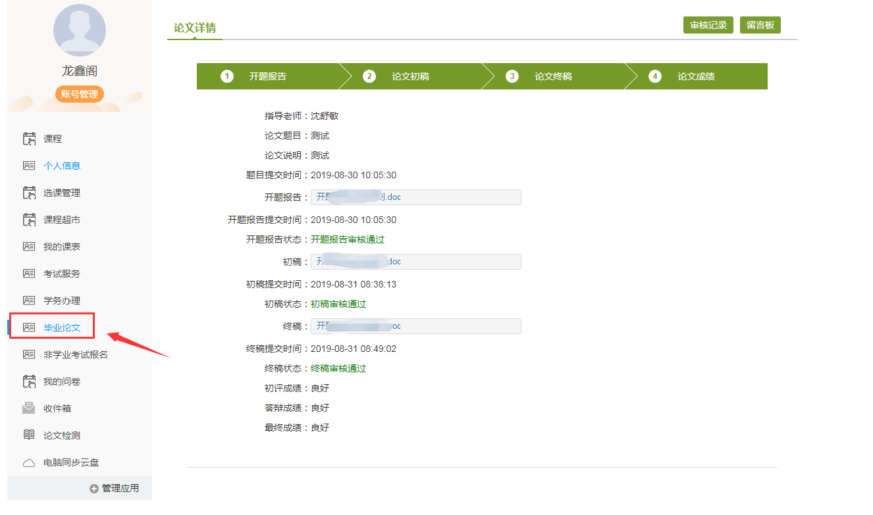
注：如果打开毕业课程页面看不到内容请先确认是否完成选课，或与站点管理员联系。
三、毕业论文（设计）网上操作流程
（一）开题报告（截止2022年1月30日）
学生毕业论文（设计）选题经指导教师同意后，在指定时间内通过平台填写论文题目并上传开题报告。
（二）论文初稿（截止2022年2月25日）
开题报告审核通过后，学生在指定时间内上传论文初稿。如果审核不通过，学生可在指定时间内修改并再次上传。
（三）论文终稿（截止2022年3月25日）
论文初稿审核通过后，学生根据指导意见修改论文，并在指定时间内上传论文终稿（文件名命名规则：函授站+姓名+论文题目）。
（四）论文成绩（截止2022年4月15日）
指导教师对论文终稿进行审核并确定初评成绩，学生可通过平台查看论文初评成绩、答辩成绩、总评成绩。
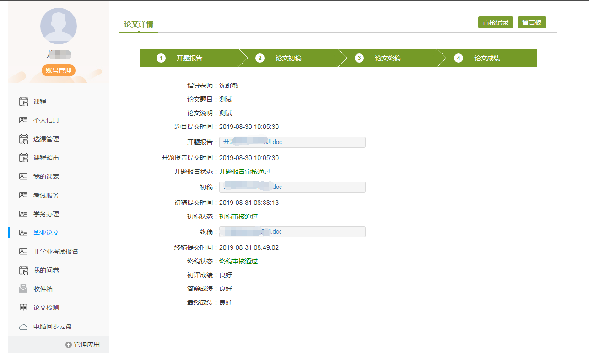
注：点击右上方“审核记录”可查看论文审核记录；点击“留言板”可给指导教师留言，并查看教师留言。
（五）相似度检测
点击左侧菜单栏中的“论文检测”，进入论文相似度检测上传页面，按页面要求填写论文标题和作者姓名，上选择论文文件上传后可进行相似度检测。系统提供3次免费下载相似度检测报告的机会，请同学们合理使用。（注：“嘉院在线”系统中相似度检测报告仅作为预检测，供学生个人写作过程中使用，不作为提交学校的检测报告。最终提交学校的检测报告是万方检测本科论文版（万方检测网址：http://check.wanfangdata.com.cn/）的相似度检测报告。）
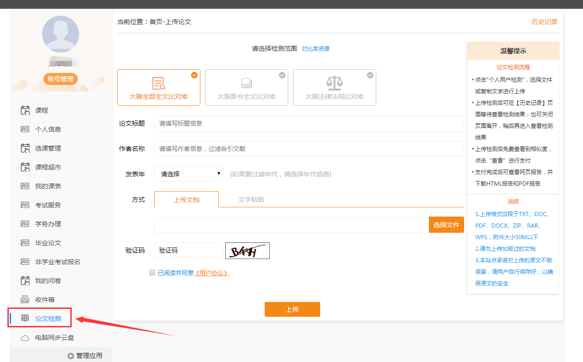
四、毕业实习网上操作流程
（一）毕业实习考核表样表在《毕业实习》的课程资料中下载，打印时请双面打印。
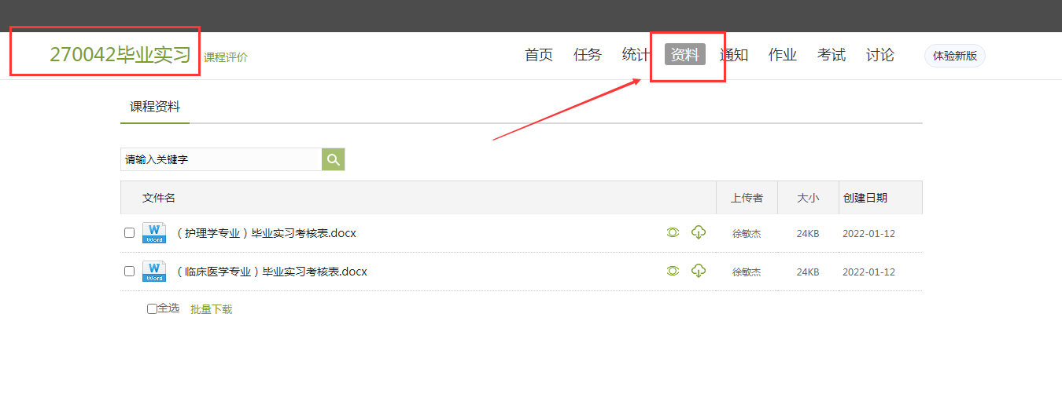
（二）毕业实习考核表上传
本科医学类专业学生完成毕业实习后，登录平台点击“毕业课程”，上传毕业实习考核表（文件名以学号命名，并以JPG格式保存）。站点管理员审核通过后按照实习考核表录入毕业实习成绩。学生可查看毕业实习成绩。
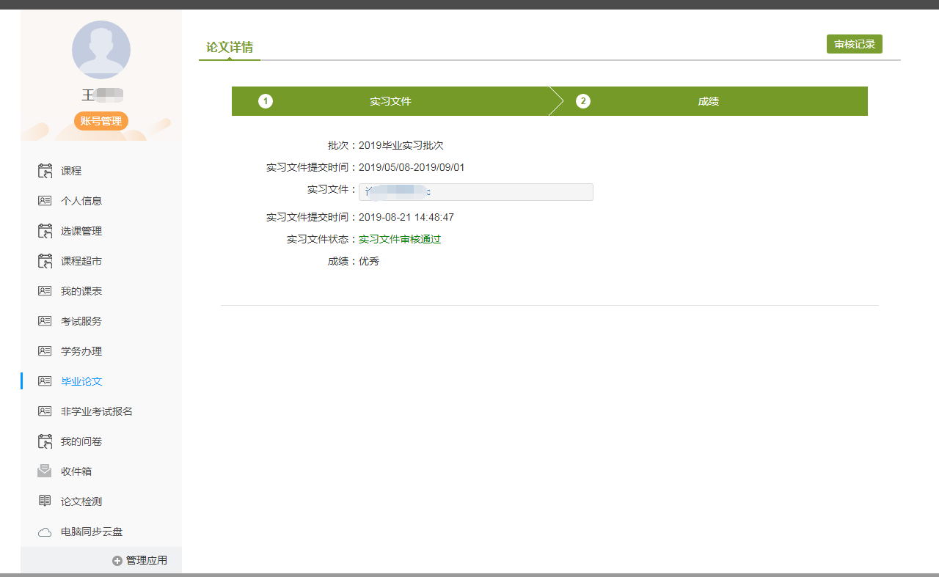
五、毕业论文(设计)写作要求
（一）学生按照指导教师要求进行毕业论文写作，毕业论文选题应具有一定理论意义和现实应用价值，结合专业领域发展动态和工作岗位实际，论文题目不宜过大空泛。
（二）学生要尊重指导老师，虚心接受论文指导教师指导。重视毕业论文写作，运用所学专业知识和技能，结合实际工作，在指导教师的指导下，独立完成毕业论文任务。
（三）毕业论文要按照学校规定的基本写作要求书写，条理清晰、层次分明、观点明确、逻辑性强、文笔流畅，在学校规定日期内完成，并要在学校指定的检测平台进行相似度检测并提供检测报告。
（四）在完成论文提交前，要注意在平台上先自测论文相似度。毕业论文初评成绩达到良好及以上等级的毕业论文检测相似度须在30%及以下；相似度在30%—70%之间的，须对论文进行修改并检测，直至达到指导教师要求后视为通过，论文最高成绩只能计为“中等”；相似度在70%以上的，毕业论文成绩按不及格计，直接进入课程重修。
（五）论文格式参照《嘉兴学院学历继续教育本科毕业论文（设计）模板》 （在毕业论文的课程资料中可下载）。毕业论文必须包括以下内容：
1. 封面：使用嘉兴学院学历继续教育本科毕业论文统一封面。
2. 题目：毕业论文标题要简洁明了，明确论文研究中心内容。
3. 摘要：毕业论文在正文前附有摘要（200字以内）。摘要用概括的语言，全面反映论文研究内容、研究过程方法、研究结果及存在问题等。
4. 关键词：一般不超过4个，是论文研究核心词，选择的关键词应有利于文献分类。
5. 目录：放在毕业论文正文前面，要分小节，加大小标题，写明论文目录及相应页码。页码从正文开始标注。
6. 正文：正文是毕业论文构成主体。主体部分如果分为若干部分，根据论文内容用分级标题标示出来。本科论文字数5000-8000字为宜。
7. 参考文献：论文正文最后列出使用过的主要参考文献。
六、毕业论文（设计）成绩评定标准
（一）理工类专业
项目 | 分值 | 优秀  （100>X≥90） | 良好  （90>X≥80） | 中等  （80>X≥70） | 及格  （70>X≥60） | 不及格  （X<60）
选题 | 15 | 紧扣本专业的培养目标，与本专业密切相关，具有相当的先进性，合适的深度和难度，能结合生产实际和科研实践进行，现实意义明显。 | 能较好地符合本专业的培养目标，能反映本专业的主要内容，具有一定的深度和难度，有现实意义。 | 能符合本专业的培养目标，属于本专业的业务范围，深度和难度一般。 | 与本专业的业务范围有某种关联但不够明确。 | 不明确，不属于本专业的业务范围。
外文翻译 | 5 | 外文资料与毕业论文选题密切相关，译文准确、质量好，字数达到标准。 | 外文资料与毕业论文选题相关，译文质量较好，字数达到标准。 | 外文资料与毕业论文选题相关，译文质量尚可，字数达到标准。 | 译文无大错，基本完成了外文翻译任务。 | 外文翻译达不到要求。
学术水平与实际动手能力 | 30 | 研究方案合理，见解独特、富有新意，有较高的学术价值或较强的应用价值。实验数据准确、可靠，有较强的实际动手能力；成果突出。 | 研究方案合理，见解较有新意，有一定的学术价值或应用价值。实验数据准确、可靠，有一定的实际动手能力；有一定的成果。 | 研究方案较合理，有一定的实际意义和应用价值。实验数据准确、可靠，实际动手能力一般，成果有一定意义。 | 研究方案较合理，见解一般、立意不新。实验数据稍有误差，动手能力不强，成果很小。 | 研究方案无新意，无自主见解，或有抄袭、剽窃现象。实验马虎，数据不准确、不可靠，动手能力差；未取得任何成果。
综合应用基本理论基本技能的能力 | 20 | 能熟练地综合运用本专业的基本理论和基本技能，表述概念清楚、正确；熟练地掌握计算方法，计算结果正确。 | 能熟练地掌握和运用有关基本理论，表述概念正确；较熟练地掌握了计算方法，计算结果正确。 | 能较好地掌握和运用有关基本理论，表述概念较正确；掌握了计算方法，计算结果正确。 | 能基本掌握和运用基本理论知识；基本掌握了计算方法但不够熟练，计算结果差错不大。 | 基本理论模糊不清，基本技能不扎实，未能掌握计算方法，计算结果有明显差错。
文字表述与图表质量 | 15 | 结构严谨，逻辑缜密，论述层次清晰，文字流畅。如有图表，则图表制作精确、优美。 | 结构完整，逻辑性强，论述层次清晰，文字流畅。如有图表，则图表制作精确、规范。 | 结构合理，论述基本符合逻辑，层次分明，文字通顺。如有图表，则图表制作基本符合标准。 | 结构较松散，逻辑性不强，论述尚有层次，文字尚通顺。图表制作稍有误差，但尚可达到要求。 | 内容空泛，结构混乱，逻辑性差，文字表述不清，错别字较多。图表制作随意。
规范要求 | 15 | 文本格式完全符合规范化要求，主体部分（包括引言、正文与结论）字数达到标准，外文内容提要正确清楚，参考文献丰富，其他资料齐全。 | 文本格式达到规范化要求，主体部分（包括引言、正文与结论）字数达到标准，外文内容提要无明显差错和有相当数量的参考文献，其他资料齐全。 | 文本格式基本符合规范化要求，主体部分（包括引言、正文与结论）字数偏少，外文内容提要无明显差错和有一定数量参考文献，其他资料基本齐全。 | 文本格式勉强达到规范化要求，主体部分（包括引言、正文与结论）字数偏少，外文内容提要差错较多或缺少参考文献，其他资料基本齐全。 | 文本达不到规范化要求，主体部分（包括引言、正文与结论）字数过少，缺少外文内容提要或参考文献，其他资料也不齐全。
（二）经管文史类专业
项目 | 分值 | 优秀  （100>X≥90） | 良好  （90>X≥80） | 中等  （80>X≥70） | 及格  （70>X≥60） | 不及格  （X<60）
选题 | 15 | 紧扣本专业的培养目标，与本专业密切相关，具有相当的先进性，合适的深度和难度，能结合生产实际和科研实践进行，现实意义明显。 | 能较好地符合本专业的培养目标，能反映本专业的主要内容，具有一定的深度和难度，有现实意义。 | 能符合本专业的培养目标，属于本专业的业务范围，深度和难度一般。 | 与本专业的业务范围有某种关联但不够明确。 | 不明确，不属于本专业的业务范围。
外文翻译 | 5 | 外文资料与毕业论文选题密切相关，译文质量好，字数达到标准。 | 外文资料与毕业论文选题相关，译文质量较好，字数达到标准。 | 外文资料与毕业论文选题相关，译文质量一般，字数达到标准。 | 译文无大错，基本完成了外文翻译任务。 | 外文翻译达不到要求。
学术水平与实际动手能力 | 30 | 研究方案合理，观点正确，见解独特、富有新意，或对问题有深刻的分析，有较高的学术价值或较强的应用价值。数据准确、可靠，有较强的实际动手能力；成果突出。 | 研究方案合理，观点正确，见解较有新意，对问题分析较为深入，有一定的学术价值或应用价值。数据准确、可靠，有一定的实际动手能力；有一定的成果。 | 研究方案较合理，观点明确，有一定的实际意义和应用价值，但对问题的分析不够深入；数据准确、可靠，实际动手能力一般，成果有一定意义。 | 研究方案较合理见解一般、立意不新，对问题的分析虽无深度但尚全面；数据稍有误差、动手能力不强，成果很小。 | 研究方案无新意，无自主见解，对问题的分析既无深度又不全面，或有抄袭、剽窃现象。数据不准确、不可靠，动手能力差；未取得任何成果。
综合应用基本理论基本技能的能力 | 20 | 能熟练地综合运用本专业的基本理论和基本技能，表述概念清楚、正确；如有计算，则能熟练地掌握计算方法，计算结果正确。 | 能熟练地掌握和运用有关基本理论，表述概念正确；如有计算，则能较熟练地掌握了计算方法，计算结果正确。 | 能较好地掌握和运用有关基本理论知识，表述概念基本正确；如有计算，则能掌握计算方法，计算结果正确。 | 能基本掌握和运用基本理论知识；表述概念无大错，掌握了计算方法但不够熟练，计算结果差错不大。 | 基本理论模糊不清，基本技能不扎实，计算结果差错大。
文字表述与图表质量 | 15 | 结构严谨，逻辑缜密，内容翔实；论述层次清晰，文字流畅，语言生动；如有图表，则图表制作精确、优美。 | 结构完整，逻辑性强，内容较充实；论述层次清晰，文字流畅；如有图表，则图表制作精确、规范。 | 结构合理，符合逻辑，内容尚充实；论述层次分明，文字通顺。如有图表，则图表制作基本符合标准。 | 结构较松散，逻辑性不强，内容不够充实；论述尚有层次，文字基本通顺。图表制作稍有误差，但尚可达到要求。 | 内容空泛，结构混乱，逻辑性差，文字表述不清，错别字较多。图表制作态度随意。
规范要求 | 15 | 文本格式完全符合规范化要求，主体部分（包括引言、正文与结论）字数达到标准，外文内容提要正确清楚，参考文献丰富，其他资料齐全。 | 文本格式达到规范化要求，主体部分（包括引言、正文与结论）字数达到标准，外文内容提要无明显差错和有相当数量的参考文献，其他资料齐全。 | 文本格式基本符合规范化要求，主体部分（包括引言、正文与结论）字数偏少，外文内容提要无明显差错和有一定数量参考文献，其他资料基本齐全。 | 文本格式勉强达到规范化要求，主体部分（包括引言、正文与结论）字数偏少，外文内容提要差错较多或缺少参考文献，其他资料基本齐全。 | 文本格式达不到规范化要求，主体部分（包括引言、正文与结论）字数过少，缺少外文内容提要或参考文献，其他资料也不齐全。

